关于统计申报寒假留校研究生名单的通知

各院系（所）：
寒假临近，根据学校指示，需要统计家住外地但寒假留校的研究生人数和统计预计在学校吃年夜饭（拟）的研究生人数。请各院系协助做好这项工作，具体申报办法如下：

1、学生申请（仅限家住外地的学生）
寒假不准备回家的外地学生登录我校公共数据库服务系统（注意：不是学工部网站，未在校公共数据库服务系统记录的申请均无效），登陆后点击“研究生系统”；
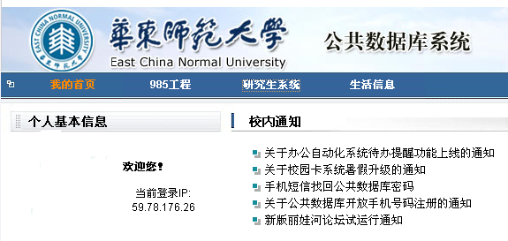

2、在弹出窗口的上方菜单栏“我的事务”中点击“日常事务”，点击进入……
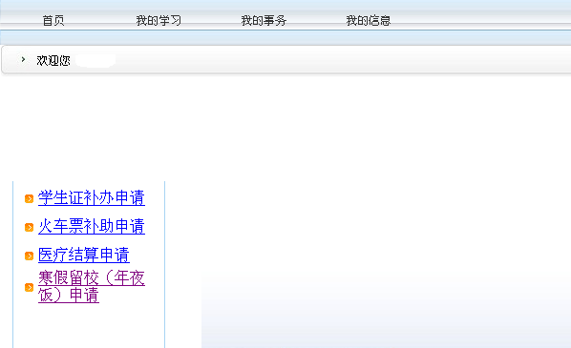
3、在弹出窗口左边的菜单栏中点击“寒假留校（年夜饭）申请”，然后在右边的信息列表中选择“申请”；

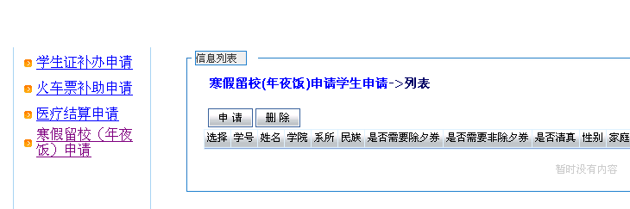

4、最后在右边的下拉式菜单中选择“是否需除夕券（即是否申请年夜饭）”和“是否清
真”，点击“提交”按钮即可。

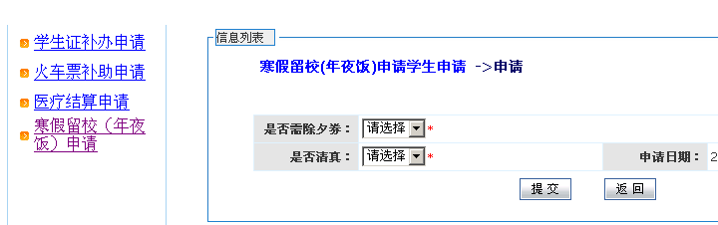

申请结束后请注意核实。

另请特别注意：凡申报寒假留校的学生请在公共数据库中维护个人信息，务必将自己的联系电话（手机）和邮箱地址填入个人信息相应栏目，以便接收各种活动通知。
2、院系审核
辅导员或分管学生工作的副书记登录我校公共数据库服务系统 （注意：不是学工部网站），登陆后点击“研究生管理系统”，在弹出的窗口上方的菜单栏中点击“综合管理”；
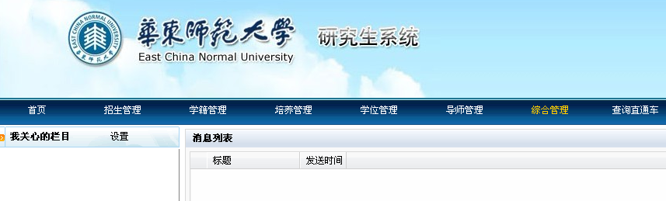

在弹出窗口左边的菜单栏中依次点击“寒假留校（年夜饭）管理” →“寒假留校院系审批”；
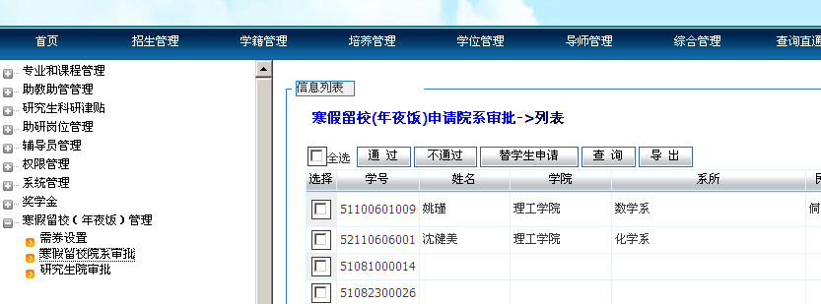

然后在右边的申请列表中选择通过或不通过的学生，最后点击“通过”或“不通过”按键，即完成了审批。系统提供了“查询”和“导出”功能，供各位老师使用。

申请同学请注意：往年年夜饭餐券申请和派发出的很多，但真正到年夜饭时，很多同学却没有去，这不能不说是一种很大的浪费，希望今年同学们在申请之前能仔细考虑，严肃认真的对待自己的申请，杜绝此类失信和浪费的行为。
审批老师请注意：往年年夜饭餐券发出很多，但真正到年夜饭时，很多学生却没有去，这不能不说是一种很大的浪费，所以烦请各位老师在审批前请一定找学生了解核实一下。

学生申请工作须在12月27日前完成，院系审核需在12月31日前完成，以便学校安排和准备年夜饭的有关工作；春节期间勤助如果发放补助，也是参照此名单进行发放。请各院系将通知传达到每一位家住外地的同学，并告知寒假不准备回家的同学及时申报。年夜饭具体时间安排另行通知（往年一般安排在农历12月28日或29日）。

3、注销申请
如有个别同学的申请已经提交并已被审核获准，自己就不能撤销了，但由于某种原因不准备留在学校，或不准备在学校吃年夜饭了，请于1月10日前致信zsb2@yjsy.ecnu.edu.cn，邮件主题为：“寒假留校（年夜饭）申请注销”，信中一定要注明姓名、学号、取消原因。逾期注销申请不予受理，无故缺席者将记录入失信档案。
特此通知。

研究生院管理处
2013年12月11日

